Verhaltensvereinbarungen der ____ - Klasse

VS Pestalozzi

Umgangsregel

Ich verhalte mich so, dass kein Kind verletzt wird.

Ich passe auf mich und die anderen auf.

Ich ärgere niemanden zum Spaß.

Eigentumsregel

Ich gehe sorgfältig mit meinen Sachen und den Sachen anderer um.
Ich mache nichts absichtlich kaputt.

Kommunikationsregel

Ich spreche ruhig mit anderen.
Ich höre zu.

Bewegungsregel

Ich beachte die Geh- Zone in Schulhof und Pausenhalle.

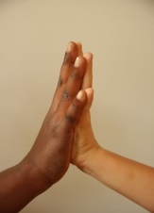

___________, __________________________
Datum Unterschrift des Schülers/der Schülerin

